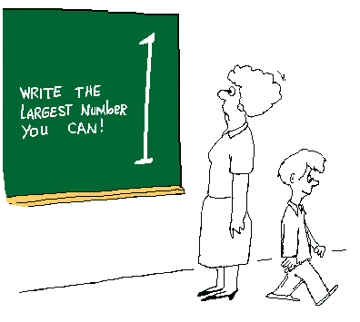
Geometrie – Springen
 ca. 15 – 20 Minuten | Spielregeln  Material: 1 Spielplan  32 Eigenschaftskärtchen  1 Spielfigur für jeden Mitspieler  Spieler: ☺☺ - ☺☺☺☺  Die Eigenschaftskärtchen werden offen um den Spielplan gelegt. Jedes Kind stellt eine Spielfigur auf ein beliebiges Feld. Es dürfen keine zwei Spielfiguren auf demselben Feld stehen (auch im Verlauf des Spiels ist das verboten).  Wer am Zug ist, bewegt die Spielfigur im „Rösselsprung“ zu einem anderen Körper weiter (zwei Felder vor, ein Feld nach links oder rechts).  Nun darf man sich aus den Eigenschaftskärtchen zwei heraussuchen, die zu diesem Körper gehören.  Die anderen Kinder, die mitspielen, überprüfen, ob die Eigenschaften zutreffen.  Richtige Eigenschaftskärtchen dürfen behalten, falsche Eigenschaftskärtchen müssen zurückgelegt werden.  Danach ist das nächste Kind an der Reihe.  Das Spiel endet, wenn alle Eigenschaftskärtchen vergeben oder eine festgelegte Zeit abgelaufen ist  Sieger ist, wer die meisten Eigenschaftskärtchen gesammelt hat.  Differenzierung  - Man kann zunächst auf den Rösselsprung verzichten und stattdessen vereinbaren, dass auf das benachbarte Feld gezogen wird  - Man kann auch vereinbaren, dass bei jedem Spielzug nur ein Kärtchen ausgesucht werden darf.

(Idee:Grundschule Mathematik, 26/2010)

